Casa Monarca IAM - Informe de Solución

1. Resumen de la solución

Se desarrolló una aplicación Django completa para la gestión de identidad y acceso de Casa Monarca. La solución incluye:

- Autenticación con Django local (`username` + `password`).
- Soporte opcional de MFA con TOTP (`pyotp`).
- Autorización basada en niveles, áreas y roles.
- Gestión de colaboradores con creación, edición, revocación, reactivación y eliminación lógica.
- Auditoría de acciones administrativas y de inicio de sesión.
- Conexión a MySQL usando `mysql.connector.django`.

2. Esqueleto de la solución

2.1 Estructura de carpetas principal

CriptoReto/
├── casamonarca/ # Proyecto Django
│ ├── __init__.py
│ ├── settings.py
│ ├── urls.py
│ ├── wsgi.py
│ └── asgi.py
├── iam/ # App IAM
│ ├── admin.py
│ ├── apps.py
│ ├── forms.py
│ ├── management/
│ │ └── commands/
│ │ ├── __init__.py
│ │ └── seed_data.py
│ ├── migrations/
│ ├── models.py
│ ├── templates/
│ │ └── iam/
│ ├── urls.py
│ ├── views.py
│ └── __init__.py
├── templates/ # Plantillas globales
│ ├── base.html
│ └── iam/
│ ├── login.html
│ ├── dashboard.html
│ ├── collaborator_form.html
│ ├── collaborator_detail.html
│ └── audit_log.html
├── mysql_setup.sql # Script para crear BD y usuario MySQL
├── requirements.txt
├── README.md
├── manage.py
└── docs/
├── SOLUTION_REPORT.md
├── ARCHITECTURE.mmd
└── SQL_SCHEMA.mmd

2.2 Componentes clave

- `casamonarca/settings.py`
- Configura MySQL mediante variables de entorno.
- Define `AUTH_USER_MODEL = 'iam.Collaborator'`.

- `iam/models.py`
- `Collaborator`: Modelo de usuario extendido.
- `Area`: Tabla de áreas de la organización.
- `AuditLog`: Registro de acciones administrativas.
- `LoginAttempt`: Control de intentos de acceso.

- `iam/views.py`
- `login_view`, `logout_view`, `dashboard_view`.
- CRUD completo de colaboradores.
- Auditoría y control de permisos.

- `iam/forms.py`
- Formularios de login y gestión de colaboradores.

- `iam/urls.py`
- Rutas de acceso del panel IAM.

3. Diagrama de funcionamiento
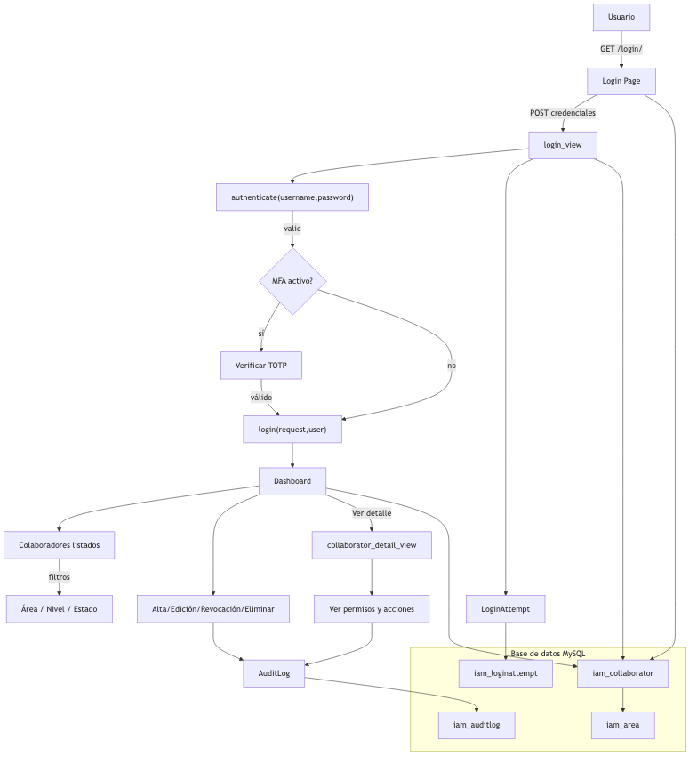

3.1 Descripción general

El flujo principal es:

1. El usuario accede a `/login/`.
2. El formulario se envía a `login_view`.
3. Django autentica con `authenticate()`.
4. Si MFA está activo, se valida el token TOTP.
5. Se crea un registro en `LoginAttempt`.
6. Si el usuario es válido y activo, se redirige al dashboard.
7. El dashboard filtra colaboradores según nivel y área.
8. Las acciones de alta, edición, revocación y eliminación generan entradas en `AuditLog`.

3.2 Roles y niveles de acceso

- Nivel 1: Administración total.
- Nivel 2: Coordinadores con acceso a su propia área y creación de usuarios de nivel 3/4.
- Nivel 3: Personal operativo dentro de su área.
- Nivel 4: Personal externo con acceso mínimo.

4. Modelo de datos SQL

4.1 Tablas principales

- `iam_area`
- `iam_collaborator`
- `iam_auditlog`
- `iam_loginattempt`

4.2 Relacionamiento

- `iam_collaborator.area` → `iam_area.id`
- `iam_collaborator.created_by` → `iam_collaborator.id`
- `iam_collaborator.revoked_by` → `iam_collaborator.id`
- `iam_auditlog.actor` → `iam_collaborator.id`
- `iam_auditlog.target` → `iam_collaborator.id`

5. Diagrama SQL de la base de datos
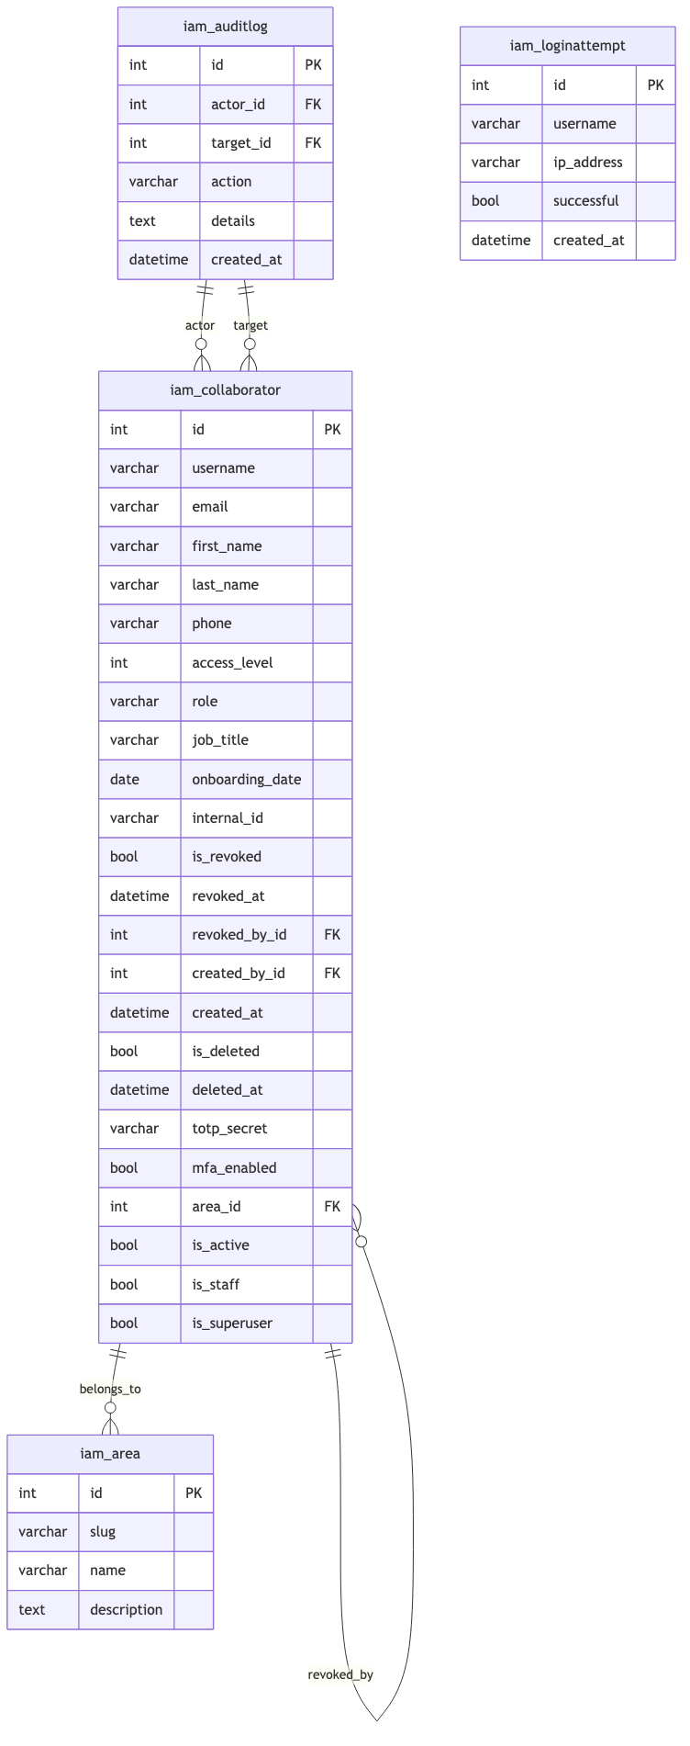

5.1 Campos principales de `iam_collaborator`

- `id` (PK)
- `username`
- `email`
- `first_name`
- `last_name`
- `area_id`
- `access_level`
- `role`
- `job_title`
- `onboarding_date`
- `internal_id`
- `is_revoked`
- `revoked_at`
- `revoked_by_id`
- `created_by_id`
- `created_at`
- `is_deleted`
- `deleted_at`
- `totp_secret`
- `mfa_enabled`

5.2 Claves de auditoría y seguridad

- `AuditLog` registra quién hizo qué y cuándo.
- `LoginAttempt` registra intentos fallidos para bloqueo temporal.

6. Estado actual de la implementación

- MySQL está configurado como backend.
- La base `casamonarca` existe y tiene tablas migradas.
- El servidor Django responde en `http://127.0.0.1:8000/`.
- El comando `seed_data` ya generó usuarios de prueba.

7. Recomendaciones de uso

- Usa `admin` / `Admin2026!` para login inicial.
- Ejecuta `python manage.py seed_data` siempre que restaures base de datos nueva.
- Mantén las variables de entorno definidas para MySQL.

8. Consideraciones de seguridad

- El sistema no usa servicios externos de identidad.
- El hashing de contraseña es manejado por Django.
- MFA TOTP es opcional y se gestiona localmente.
- Se recomienda cambiar las contraseñas de prueba en un entorno real.

